التفاصيل | الوطن العربي

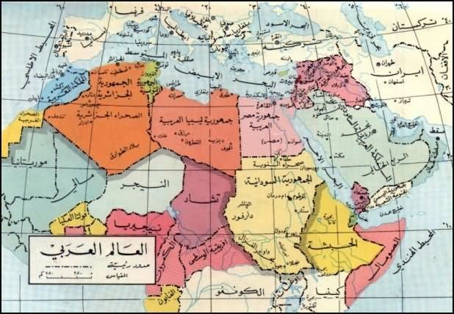يقع الوطن العربي في أهم مناطق العالم إستراتيجية, ممتدا من المحيط الأطلسي غربا حتى الخليج العربي شرقا ومن بحر العرب جنوبا حتى تركيا والبحر الأبيض المتوسط شمالا.
المساحة
تبلغ مساحته حوالي 13 مليونا و487 ألفا و814 كلم2، يقع 22% تقريبا من هذه المساحة في آسيا و78% في أفريقيا. وتبلغ السواحل العربية 22 ألفا و828 كلم.
عدد السكان
يبلغ عدد سكان الوطن العربي حوالي 291 مليون نسمة تقريبا حسب تقديرات عام 2000.
النمو السكاني
يصل معدل النمو السكاني في الوطن العربي إلى 2.3%, ويسجل أعلى معدل نمو في سلطنة عمان إذ يبلغ 3.48%, وأقل نسبة نمو في تونس 1.15% ثم لبنان 1.38%.
الولادات والوفيات
يبلغ معدل الولادات في الوطن العربي 29.38 لكل ألف نسمة, بينما معدل الوفيات 7.17 لكل ألف نسمة. أعلى معدل وفيات الأطفال يسجل في الصومال 123.97 لكل ألف مولود حي, وفي جيبوتي 101.5 حالة وفاة لكل ألف طفل حي, أما أقل معدل فهو في الكويت حيث يبلغ 11.82 حالة وفاة لكل ألف مولود حي, ثم الإمارات حيث تبلغ 16.68 حالة لكل ألف مولود حي.
معرفة القراءة والكتابة
يبلغ معدل معرفة القراءة والكتابة بين سكان الوطن العربي 54.82%، وتأتي الأردن في المرتبة الأولى بين الدول العربية بنسبة تصل إلى 86.6% تليها لبنان
86.4%, في حين أن أقل معدل يسجل في الصومال 24% فقط واليمن 38%.
القوى العاملة
يقدر عدد القوى العاملة في الوطن العربي بحوالي 82.51 مليونا, وتشكل ما نسبته 28% من سكان الوطن العربي.
الأراضي الزراعية
تشكل مساحة الأراضي الصالحة للزراعة في الوطن العربي 3.63% من مساحته, و30% من هذه المساحات تقع في حوض النيل, و44% تقع في اتحاد المغرب العربي, و22% في الهلال الخصيب, والبقية في شبه الجزيرة العربية.
الصادرات والواردات
تعتمد صادرات الوطن العربي في الدرجة الأولى وبشكل أساسي على النفط والغاز الطبيعي والمواد الخام, ويصدر كذلك بعض المنتجات الزراعية, بينما يستورد المعدات والأجهزة والكيماويات ووسائل النقل.. إلخ.
يصدر الوطن العربي ما قيمته 267.58 مليار دولار، بينما تبلغ وارداته ما قيمته 171.06 مليار دولار.
المصادر الطبيعية
يمتلك الوطن العربي ثروات طبيعية هائلة, فينتج مثلا
60% من الإنتاج النفطي العالمي, ولديه أكثر من ثلثي الاحتياطي النفطي العالمي.
دول الوطن العربي:
دول تقع في قارة أفريقيا:
- مصر (سيناء تعتبر جزء من قارة آسيا)
- السودان
- ليبيا
- تونس
- الجزائر
- المغرب
- موريتانيا
- جيبوتي
- الصومال
دول تقع في قارة آسيا:
- المملكة العربية السعودية
- فلسطين
- المملكة الأردنية الهاشمية
- لبنان
- سوريا
- العراق
- الكويت
- قطر
- البحرين
- الإمارات العربية المتحدة
- عمان
- اليمن

